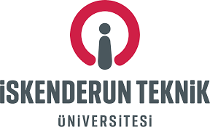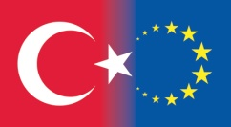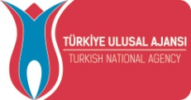

ERASMUS+ GENÇLİK PROGRAMI/ TANITIM TOPLANTISI VE PROJE YAZMA EĞİTİMİ
İSKENDERUN TEKNİK ÜNİVERSİTESİ (26-27 Aralık 2019)

PROGRAM
26.12.2019 Perşembe Günü – Mühendislik ve Doğa Bilimleri Fakültesi Konferans Salonu “Kırmızı Salon”
12:30-13:30 Erasmus+ genel tanıtım toplantısı
27.12.2019 Cuma Günü - Mühendislik ve Doğa Bilimleri Fakültesi Konferans Salonu “Kırmızı Salon”
10:00-11:00 Erasmus+ gençlik projeleri genel sunumu, Sorun analizi, hedef analizi, paydaş (ortak) analizi ve gerekçe (projenin tanımı)
11:00-11:15 Ara
11:15-12:30 Faaliyet planı hazırlanması, faaliyetlerin tanımı
12:30-13:30 Öğle yemeği arası
13:30- 15:30 Öğrenme çıktıları, etki (katılımcılar, kurumlar ve diğer hedef gruplar, bölgesel, ulusal, ulus ötesi), etki (katılımcılar, kurumlar ve diğer hedef gruplar, bölgesel, ulusal, ulus ötesi), yaygınlaştırma
15:30-15:45 Ara
15:45-16:15 Proje sunumları ve tartışma

